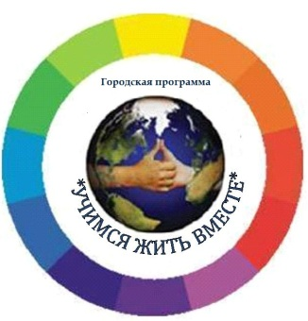

Департамент образования администрации Города Томска

Муниципальное бюджетное образовательное учреждение дополнительного образования
Дом детства и юношества «Факел» г. Томска

Положение о проведении Фестиваля-конкурса театральных миниатюр "Народная мозаика"

  - Общие положения
- Учредителем Фестиваля–конкурса является Департамент образования Администрации Города Томска.
- Организатором Фестиваля является МБОУ ДО Дом детства и юношества «Факел».

1.2. Символика Фестиваля, эмблема, форма диплома утверждается оргкомитетом Фестиваля, также оргкомитет оставляет за собой право вносить любые изменения в символику Фестиваля.

  - Цель Фестиваля
Формирование культуры межнационального общения среди детей и подростков города Томска через готовность к конструктивному взаимодействию средствами культурного творчества.
3. Организация фестиваля-конкурса
3.1. Для проведения Фестиваля создается оргкомитет.

3.2. Оргкомитет Фестиваля формирует график выступлений команд, состав жюри и другие, сопряженные с подготовкой и проведением Фестиваля.

4.Сроки и место проведения фестиваля
  - Открытый Фестиваль-конкурс театральных миниатюр "Народная мозаика" проводится в феврале 2018 по отдельному графику.
  - Место проведения: г. Томск, пр. Кирова, 60, актовый зал.

5.Порядок проведения фестиваля
  - Просмотр конкурсных работ, согласно графика выступлений и жеребьёвки, проведенной ранее.
  - Для участия в Фестивале участники должны подготовить слайд, звуковое и иное сопровождение (по желанию) необходимое для выступления.

6.Жюри фестиваля
  - Жюри в обязательном порядке просматривает все конкурсные работы. Решение принимается открытым голосованием и оформляется соответствующим протоколом.
  - Жюри оглашают решение и вручают сертификаты по окончании мероприятия.

7. Участники фестиваля
7.1 К участию в Фестивале приглашаются команды городской программы воспитания и дополнительного образования творческие коллективы общеобразовательных школ, гимназий, лицеев, учреждений дополнительного образования.
7.2 В команде каждой возрастной группы допускается не более 10 участников.

8. Организационные и технические требования к конкурсной программе
8.1. Творческие коллективы представляют конкурсную программу продолжительностью не более 7-10 минут.
8.2 Театральные миниатюры могут быть представлены отрывком (сценой) или зарисовкой по мотивам народных сказок, традиций, игр.
8.3. Коллективам необходимо иметь необходимую информацию для выступления на USB-флеш-накопителях.
8.4 До начала мероприятия сдать подготовленные материалы звуко- и видео-операторам.

9. Критерии оценки
9.1 Оценивание выступления команд проводится по 6 критериям:
— художественная и духовно-нравственная целостность театральной миниатюры;
— артистизм, раскрытие сценического художественного образа;
— подбор репертуара в соответствии с возрастом;
— сценичность (пластика, костюм, реквизит, культура исполнения);
— музыкальное сопровождение;
— уровень актерского мастерства.
9.2 По каждому критерию команда может получить 5 баллов. Мах. количество баллов – 30.

10.Награждение победителей Фестиваля
  - По итогам Фестиваля все результаты вносятся в сводную таблицу и размещаются на сайте Учреждения http://fakel.tom.ru/
  - Победители получают дипломы 1, 2 и з степени на заключительном мероприятии программы «Форум Дружбы».

